组员 :　郑林楷　张瑄庭　秦李昂　张宇

清华大学

OOP课程 图书管理系统

目录

**1 图书管理系统概述3**

1.1整体功能描述3

1.2运行环境和配置3

**2 图书管理系统设计4**

2.1图书管理系统架构4

2.2数据类型定义4

2.3后端设计实现5

2.4前段设计实现6

**3 工程效果实现6**

**4 分工7**

1. 图书管理系统概述

这次的大作业题目是实现一个图书管理系统。用户可以用系统进行登录、借书及还书等操作。而管理员可以实现对用户和书籍的管理，具有添加、修改及删除用户/书籍等权限。

1.1整体功能描述

系统基础功能：

* 数据管理 :

1. 图书信息 : 书名､作者､出版社､借阅状态､馆藏数､ID､ISBN
2. 读者信息 : 姓名､借阅纪录､现有借阅､ID
3. 借阅/归还纪录 : 借阅人､借阅书籍､借阅/归还时间

* 检索 :

1. 图书检索 : 能单独/多个条件对图书信息进行匹配检索
2. 读者检索 : 仅对管理员开放，能单独/多个条件进行匹配检索
3. 借阅/归还纪录检索 : 管理员能用单独/多个条件进行检索 ; 读者仅能检索到自己的

* 使用 :

1. 读者 : 检索图书､提出借阅/归还申请､查看自己借阅/归还历史
2. 管理员 : 检索图书､添加/修改/删除图书信息及读者信息､审核借阅/归还申请

系统拓展功能：图形接口､使用多种检索策略

1.2运行环境和配置

开发平台：Windows / Github(Git)

开发工具：Sublime Text3 / Qt Creator

开发语言：C++

1. 图书管理系统设计
   1. 图书管理系统架构

图书管理系统主要分为四大块：Interface、Database、Function、File IO。其中Function跟File IO是写在Database里的。

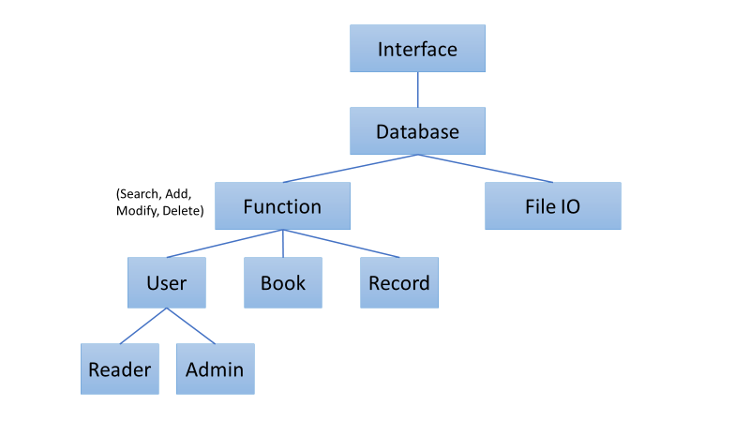（后端）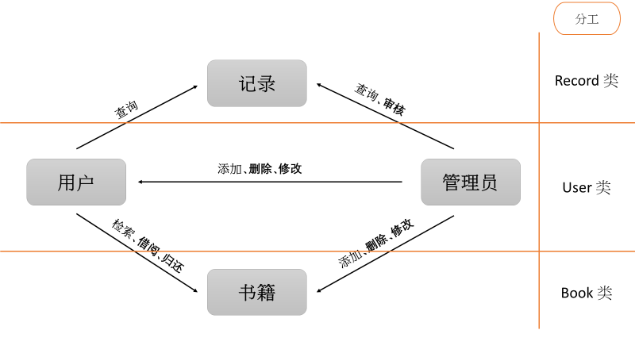（前端）

* 1. 数据类型定义

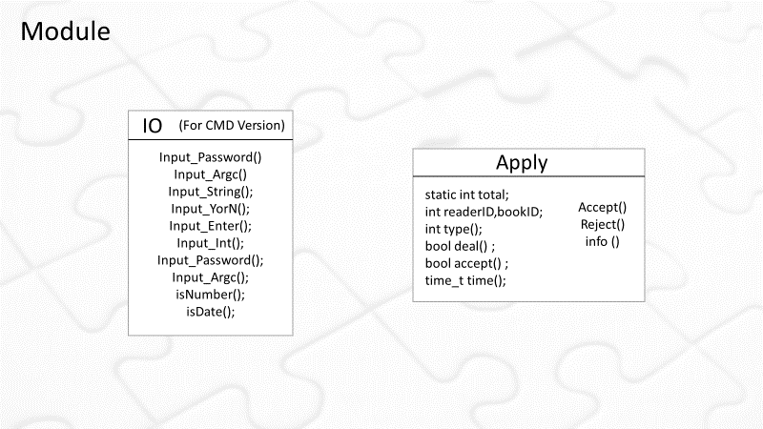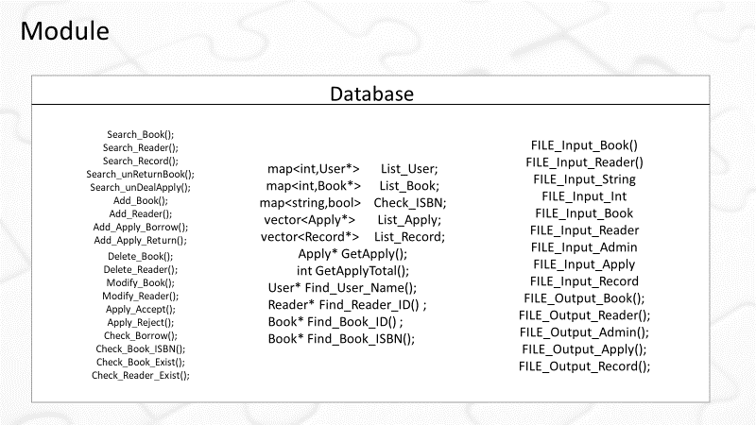

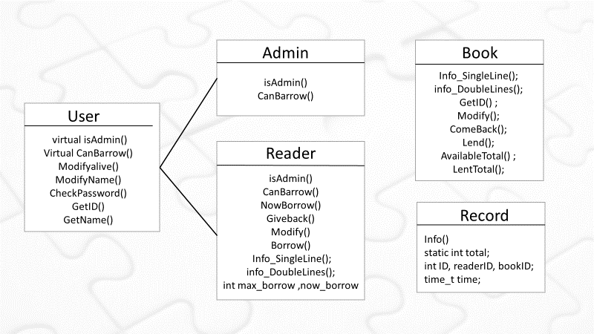

* 1. 后端设计实现

File IO模块：

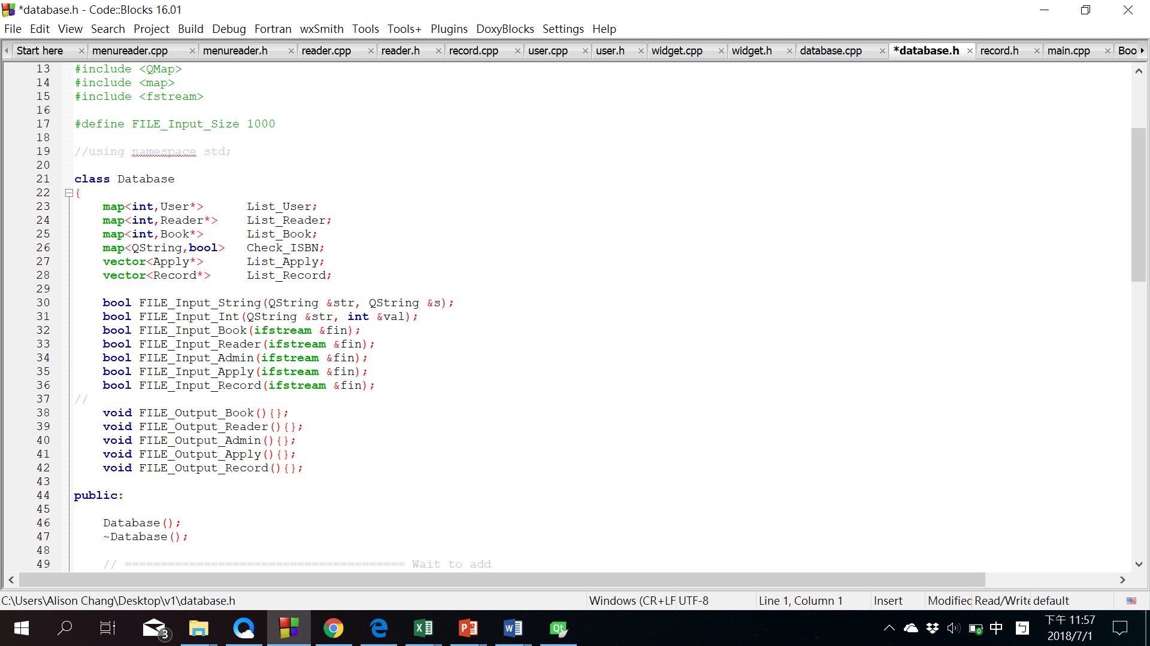

Function模块（仅列出部分）：代码旁边都有注释这个function的功能，主要有Search, Apply, Modify, Delete, Add, Check。操作对象有书籍、读者、借阅数据等。

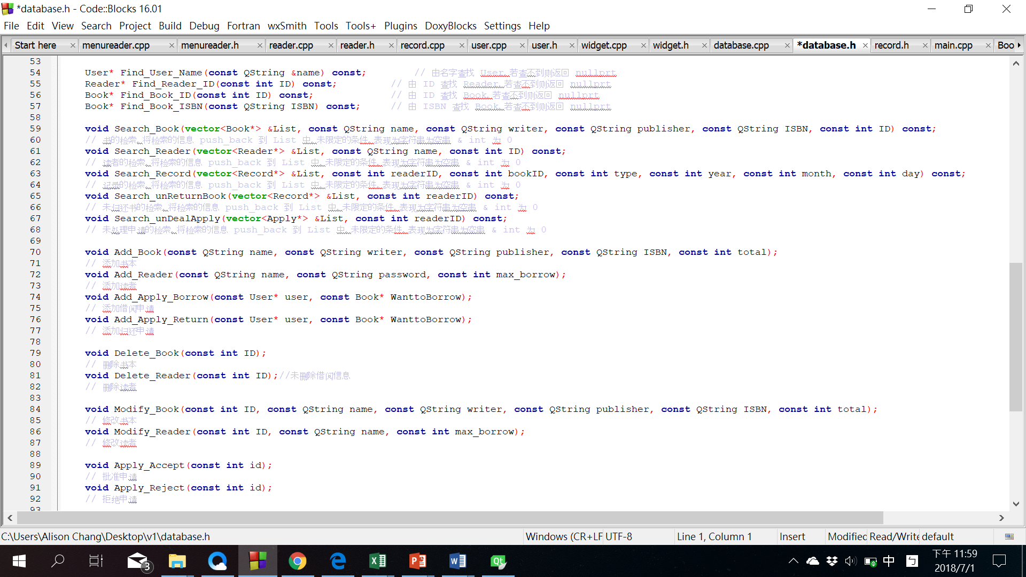

* 1. 前端设计实现

Interface模块（Qt）：主要是以按钮作为触发执行各种功能

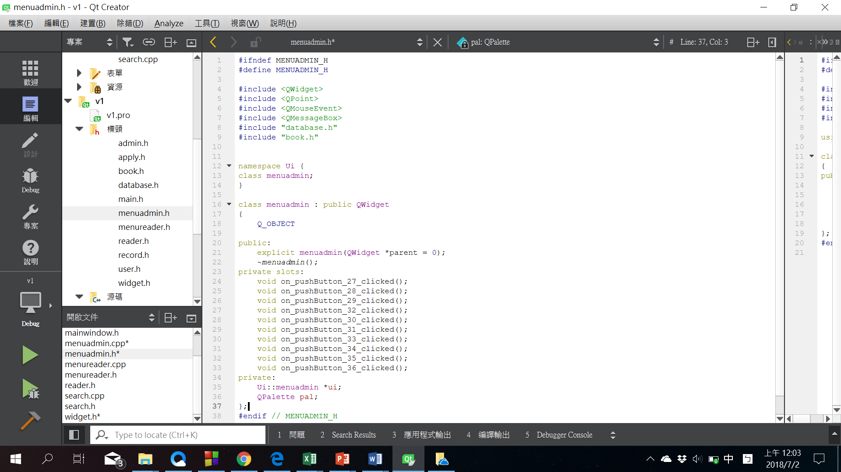

1. 工程实现效果

开始界面：

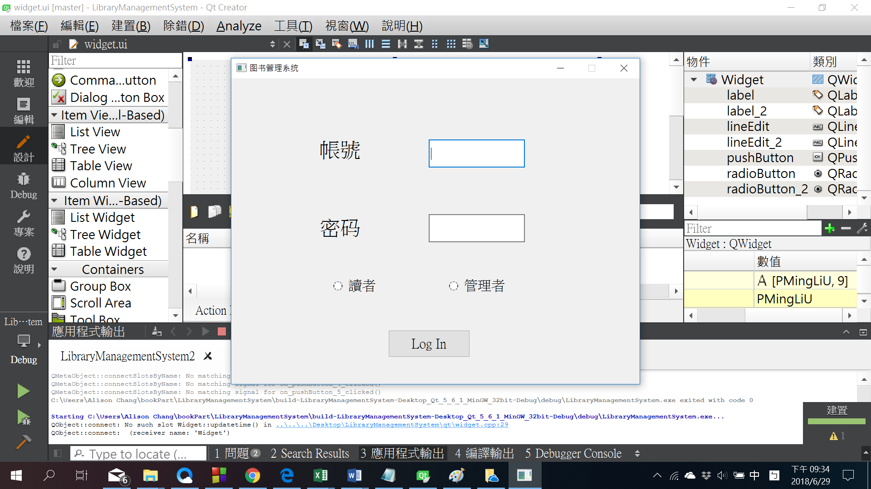

管理员空间

管理员空间可以以菜单进行各种功能选取。

管理书籍及读者的接口当中可以进行查找、新增跟删除的操作。

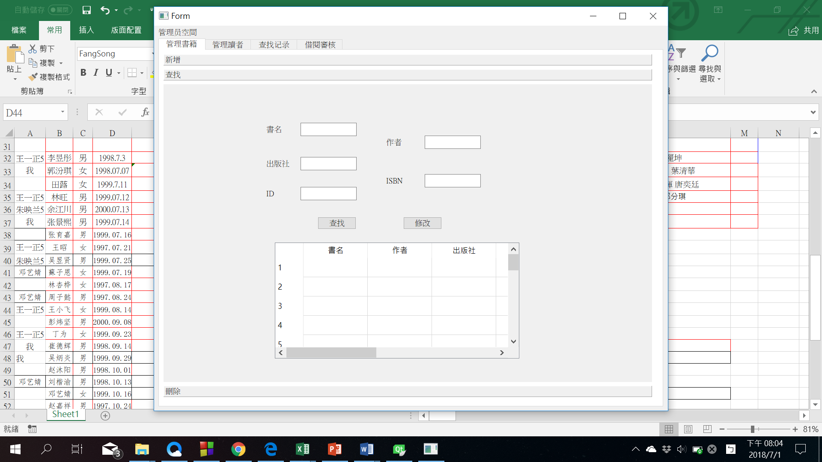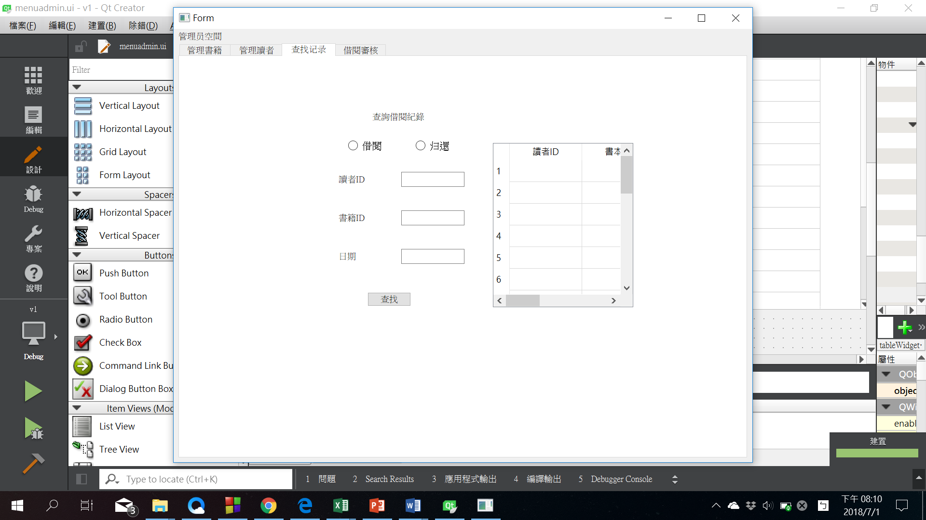

读者空间：跟管理员空间类似。

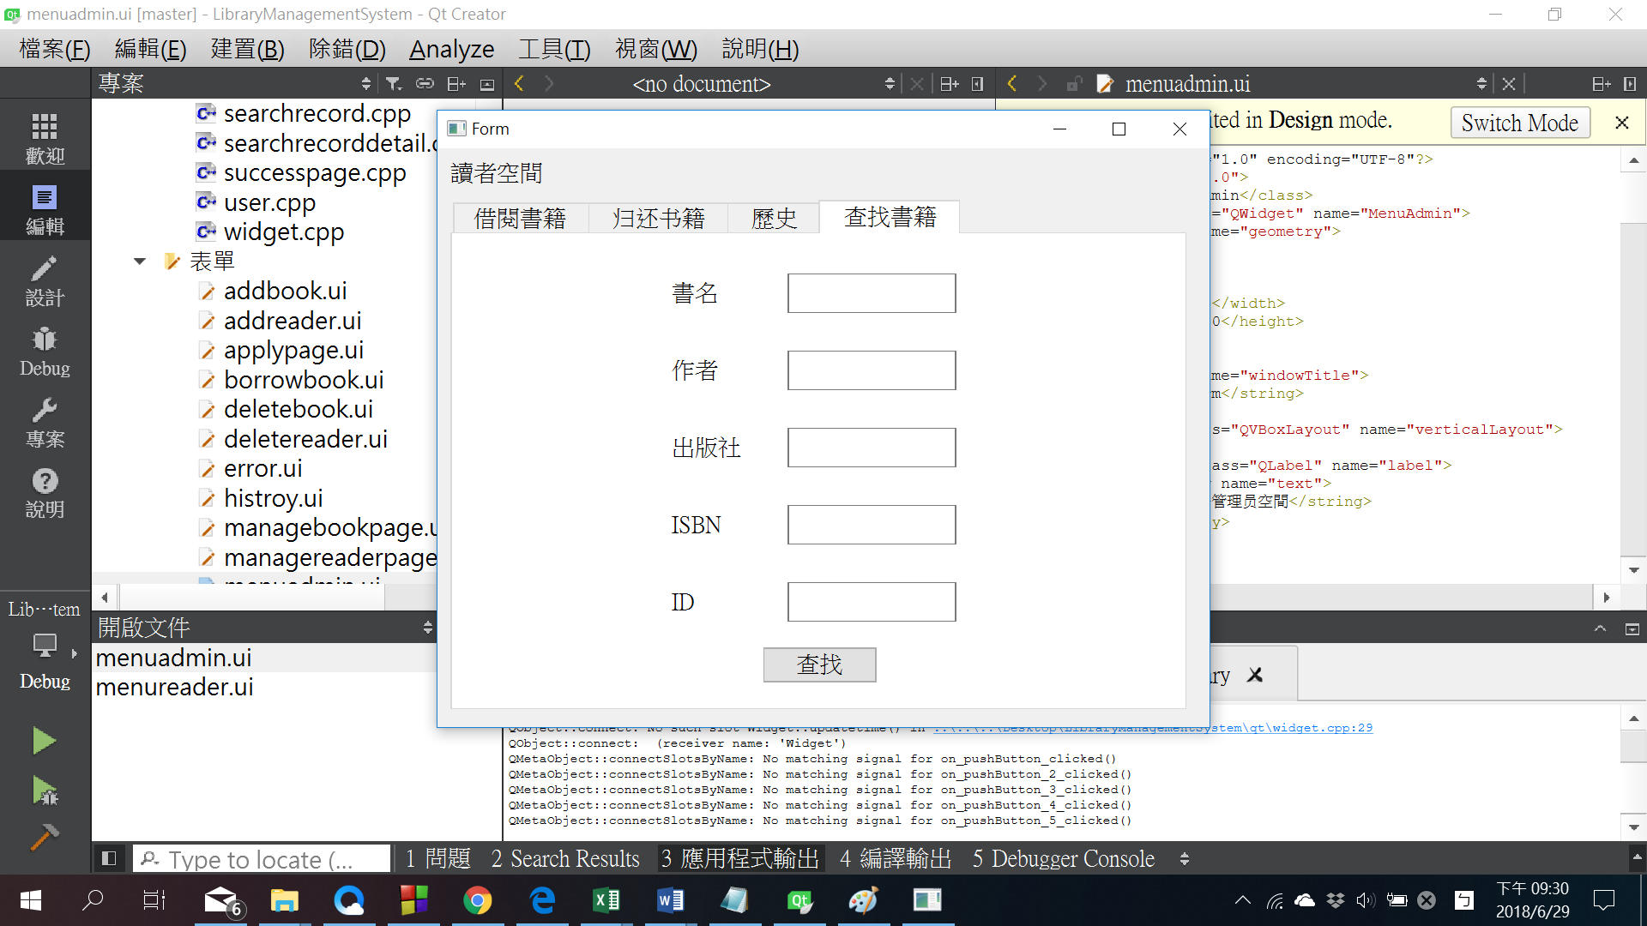

1. 分工

郑林楷：Database、整合代码

张瑄庭：Book类、UI、文檔

张宇：User类

秦李昂：Record类